Простой способ внедрить обучение программированию.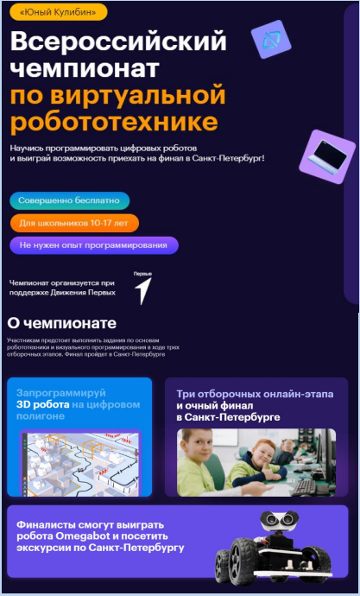

Группа обучающихся 4-5 классов, проявляющих интерес к робототехнике, зарегистрировались на участие во Всероссийском конкурсе виртуальной робототехники на платформе «Кулибин».

«Кулибин» - это виртуальная трехмерная среда для обучения робототехнике через программирование цифровых роботов. Конкурс включат в себя несколько мастер классов и три отборочных тура. Воспитанникам ДООП «Основы робототехники» придется выполнять разнообразные задания на своих персональных компьютерах, а при необходимости – использовать оборудование кабинета информатики – специализированного кабинета ЦО «Точка роста».

С сентября по декабрь 2023 года ребятам придется потрудиться и показать все свои способности. Только самые лучшие будут приглашены в Санкт-Петербурге на финальные испытания. Желаем нашим детям удачи!

Организаторы конкурса, при условии регистрации на программу 15 детей из одной школы, предоставляют учебные материалы и все необходимые ресурсы, необходимые для запуска программы по робототехнике или программированию в школе.

*Горяинова Е.А., педагог допобразования ЦО «Точка роста»*